Skiurlaub im Krankenhaus

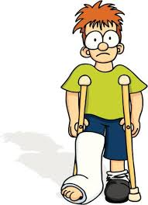
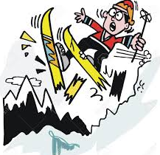
In den Weihnachtsferien waren meine Familie und ich in Österreich zum Skifahren. Das Wetter war fantastisch und wir hatten viel Schnee. Am zweiten Tag sind mein Bruder Jens und ich Ski gefahren. Ich bin den Berg viel schneller als er heruntergefahren. Ich habe gelacht und Jens dabei angesehen. Weil ich nicht nach vorne geschaut habe, habe ich den Skifahrer vor mir nicht gesehen. Wir sind zusammengestoßen und ich bin gestürzt. Ich hatte große Schmerzen und konnte mein Bein nicht bewegen. Ein Krankenwagen hat mich dann ins Krankenhaus gefahren. Dort haben die Ärzte gesagt, dass mein Bein gebrochen ist. Sie mussten es operieren und ich musste drei Wochen im Krankenhaus bleiben.
Ich weiβ nicht, ob ich jemals wieder Ski fahren will.

Die Ärzte haben gesagt, dass mein Bein gebrochen war. Aussage

Ich habe gefragt, ob ich lange im Krankenhaus bleiben muss. Frage, Zweifel

Ergänzen Sie die Sätze mit dass oder ob.

- Ich weiβ, ............... heute in guter Film im Fernsehen läuft.
- Ich möchte wissen, ................... du die Arbeit machen kannst.
- Mein Papa fragt, .................. meine Prüfung schwierig war.
- Mama sagt, .................. sie jetzt in den Supermarkt geht.
- Wir hoffen, .................... das Wetter morgen gut ist.
- Es ist wichtig, ..............du viele Sprachen lernst.
- Ich bin nicht sicher, ................... ich ins Kino gehen kann.
- Ruf mich an und sag mir, .................... du mich treffen kannst.
- Hans weiβ,...................er zu spät kommen wird.
- Helene sagt, ............... sie Peter liebt, aber sie ist nicht sicher , ................ sie ihn heiraten will.
- Ich habe vergessen, ............... mein Bruder heute Geburtstag hat.
- Weiβt du , ................ Karin die neue Arbeit begonnen hat?
- Fabio fragt, ...................du dieses Computerspiel kennst.
- Hans hat mir gesagt, ................. er verliebt ist.
- Ich bin sicher, .................... er heute zurückkommt.

